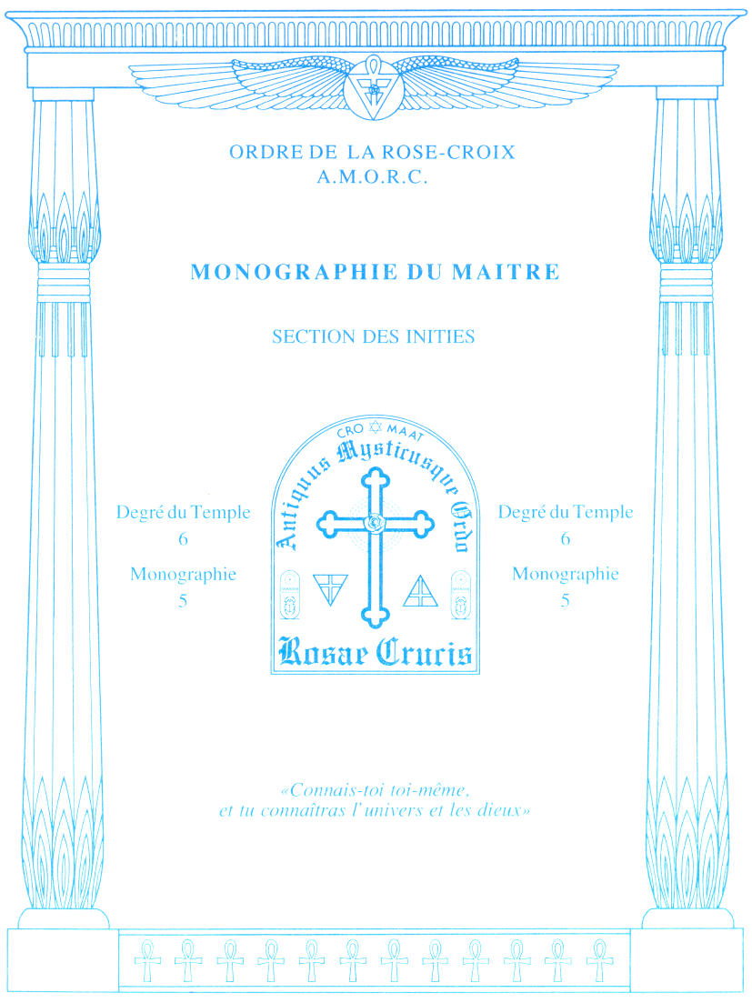
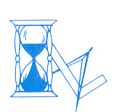
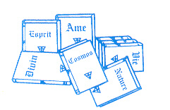

La respiration

Bien que toutes les fonctions aient leur raison d'être dans le corps humain, la respiration peut être considérée comme la plus importante. Elle est en effet la seule à desservir simultanément les corps physique et psychique de l'homme. C'est par elle que la polarité positive de la Force Vitale pénètre dans l'homme, lui apportant l'oxygène dont il a besoin sur le plan physique, mais également l'essence cosmique qui lui est nécessaire sur le plan psychique. Nous voyons donc qu'il y a au moins deux bonnes raisons d'accorder toute notre attention à la qualité de l'air que nous respirons et à la manière dont nous effectuons nos respirations. La citation suivante concorde parfaitement avec le contenu de cette monographie. Nous vous conseillons d'en prendre soigneusement connaissance et de méditer sur les principes importants qu'elle contient.
«Le nouveau-né fait une longue et profonde inspiration, la retient lui moment pour en extraire toutes les propriétés vitales, puis l'exhale en un long vagissement, et voilà que sa vie sur Terre a commencé ! Le vieillard a un râle bref, cesse de respirer, et la vie est finie. De la première inspiration de l'enfant au dernier souffle du mourant, c'est la longue histoire d'une continuelle respiration. La vie n'est qu'une série ininterrompue de respirations. La respiration peut être considérée comme la plus importante de toutes les fonctions du corps, car toutes les autres fonctions en dépendent. L'homme peut vivre quelque temps sans manger, sans boire, un laps de temps plus court, mais sans respirer, son existence ne durerait que quelques minutes. Et non seulement l'homme dépend de la respiration pour la vie, mais il est largement dépendant d'habitudes correctes de respiration s'il veut conserver sa vitalité et être à l'abri de la maladie. Un contrôle intelligent de notre puissance respiratoire allongera notre vie sur Terre en nous donnant une vitalité et des capacités de résistance accrues. Par contre, la respiration inintelligente et irréfléchie tendra à raccourcir notre vie en faisant décroître notre vitalité et en laissant la porte ouverte à la maladie.
L'homme, à l'état normal, n'a pas eu besoin d'apprendre à respirer convenablement. Comme les animaux inférieurs et les enfants, il respirait naturellement et convenablement, en conformité avec le dessein conçu par la nature à son sujet, mais la civilisation l'a changé en cela et à d'autres égards. Il a contracté, pour marcher, se tenir debout et s'asseoir, de mauvaises habitudes qui lui ont dérobé sa fonction correcte et naturelle de respirer, qu'il a pour droit de naissance. Il a payé un prix élevé à la civilisation. L'homme primitif de nos jours, respire normalement, à moins qu'il n'ait été contaminé par les habitudes de l'homme civilisé. Il n’y a qu'un petit pourcentage de personnes civilisées qui savent respirer correctement. On en voit le résultat dans l'étroitesse des poitrines, les dos arrondis et la terrible augmentation des maladies des organes respiratoires, y compris ce monstre terrible, la tuberculose, "fléau de l'homme blanc". Des personnalités autorisées du monde médical déclarent qu'une génération d'hommes respirant correctement régénérerait la race entière et que la maladie serait si rare qu'on la regarderait comme un objet de curiosité. Qu'elle soit considérée du point de vue oriental on du point de vue occidental, la relation entre une respiration parfaite et une bonne santé est évidente et s'explique facilement».
W. W. ATKÎNSON (1862-1932)

Après avoir consacré la monographie précédente à une étude générale de la digestion, c'est aujourd'hui à la respiration que nous allons accorder notre attention. En effet, cette fonction vitale présente un intérêt particulier, car elle ne concerne pas uniquement l'activité physique de notre être. Elle exerce également une grande influence sur son aspect psychique.

D'un point de vue purement biologique, le rôle de la respiration est d'apporter de l'oxygène à tous nos organes et de les débarrasser du gaz carbonique qu'ils produisent en raison de leurs activités. Cependant, comme nous l'avons expliqué dans le troisième degré, elle a également pour but d'introduire dans l'organisme l'essence cosmique sans laquelle l'homme ne pourrait pas vivre. En effet, cette essence cosmique, que les Hindous appellent «prana», est aussi nécessaire à notre corps psychique que l'oxygène l'est à notre corps physique. Étant donné que ces deux composants de l'air constituent la polarité positive de la Force Vitale, il en résulte que le but de la respiration est de procurer cette polarité à toutes les cellules de notre être.

La plupart des scientifiques ne veulent pas reconnaître qu'une essence cosmique anime toutes les créatures vivantes, car ils refusent d'admettre l'existence de quelque chose qui échappe à leur contrôle et à leur compréhension. Comme ils n'ont jamais été en mesure de mettre cette essence sous forme d'équation, beaucoup considèrent purement et simplement que c'est par ignorance que les mystiques affirment qu'une telle essence a toujours existé existe et existera à jamais

Dans ce cas, nous devons mettre au rang des ignorants des personnalités comme Thalès, Pythagore, Plotin, Djabir, Nicolas Flamel, Cornelius Agrippa, Paracelse, Francis Bacon, William Harvey, Descartes, Benjamin Franklin, John Dalton, Einstein et tous les grands penseurs qui ont marqué la philosophie et la science au cours des siècles passés.

Ces mêmes savants qui nient l'existence de toute dimension spirituelle ne sont pourtant pas en mesure d'expliquer le processus même de la conscience. Aucun d'eux n'a réussi à montrer de quelle manière des facultés comme la mémoire, l'imagination et la réflexion peuvent jaillir de cette masse de matière qu'est le cerveau. Ils n'ont jamais pu disséquer une pensée, déterminer où elle commence et où elle s'arrête, ni définir ce qu'elle est en tant que phénomène vibratoire. Néanmoins, ils sont tous d'accord pour affirmer que la pensée existe réellement car, à chaque seconde de leur vie, ils en font eux-mêmes l'expérience. Il en est de même pour les Rosicruciens dans le domaine de la spiritualité. Bien qu'ils ne puissent montrer l'essence qui imprègne chaque cellule du corps humain, ils affirment qu'elle existe car, à l'aide de méthodes qui leur sont propres, il leur est possible d'en faire l'expérience consciente. De plus, ils connaissent parfaitement sa nature et son origine, et c'est cette connaissance qui donne à leur technique de guérison une valeur et une efficacité particulières.

D'une manière générale, la médecine officielle considère que c'est l'oxygène de l'air qui apporte à l'homme la vitalité que lui procure la respiration. Un tel point de vue est très incomplet, pour ne pas dire erroné, car il ne concerne que le fonctionnement physique de l'homme et ne tient pas compte de ses fonctions psychiques. Or, comme nous l'avons maintes fois rappelé, l'homme est bien plus qu'une masse de matière maintenue en vie par la boisson et la nourriture qu'il absorbe et l'oxygène qu'il respire. Sans l'essence cosmique qu'il reçoit au moment de l'inspiration, il ne pourrait pas vivre. La meilleure preuve, c'est que lorsqu'une personne est sur le point de transiter, le tait de lui apporter mécaniquement un surplus d'oxygène ne l'empêche pas de mourir. Ce qui lui fait le plus défaut à ce moment-là, c'est bien plus l'essence cosmique contenue dans l'air que l'oxygène. En fait, les Rosicruciens savent depuis des siècles que cette essence, qui émane du soleil et dont l'atmosphère est imprégnée, constitue en elle-même la source de la Vie. C'est d'ailleurs sur les conséquences qu'elle a sur les fonctions psychiques de l'homme que nous attirerons votre attention dans les futures monographies de ce degré, notamment lorsque nous aborderons l'explication de la thérapeutique rosicrucienne.

LA RESPIRATION

Après ces quelques remarques préliminaires, venons-en maintenant aux processus qui interviennent dans la respiration. En premier lieu, nous devons préciser que l'air peut pénétrer dans le corps par les narines ou par la bouche. Cependant, il est préférable de respirer par le nez car, en passant par les fosses nasales, l'air inspiré est réchauffé, humidifié et dépoussiéré, ce qui n'est pas le cas lorsque nous respirons par la bouche. Lorsque l'on examine avec soin ce merveilleux instrument qu'est le nez, nous ne pouvons qu'être admiratifs devant les prodiges que la nature déploie pour maintenir l'intérieur de notre corps dans un état aussi dépourvu que possible d'impuretés. L'air inspiré passe ensuite par la trachée artère. Celle-ci est formée d'un tube dont la rigidité est assurée par des anneaux cartilagineux doublés, à l'intérieur, de cellules à mucus et de cellules ciliées. Le rôle de ces cellules est de retenir les poussières atmosphériques que la bouche n'a pas retenues ou que le nez n'a pas complètement filtrées. Lorsqu'un nombre trop important de ces poussières encombre la trachée artère, nous éprouvons le besoin de tousser ou, dans les cas extrêmes, de cracher.

La trachée artère se divise rapidement en deux bronches principales, appelées «bronches souches», une pour le poumon gauche et une pour le poumon droit. A ce sujet, nous devons préciser que le poumon gauche ne comporte que deux lobes, alors que le poumon droit en comporte trois. Cela est dû au fait que le poumon gauche est plus petit en raison de la place occupée par le coeur dans la cage thoracique. Les deux bronches souches se divisent à leur tour en bronches plus petites, ou bronches lobaires,
qui, après une série de subdivisions successives, aboutissent aux bronchioles. Chacune des millions de bronchioles que l'on trouve dans les poumons alimente des alvéoles pulmonaires, lesquels ne sont pas autre chose que des petits sacs destinés à recevoir l'air que nous respirons. Quelque trois cents millions d'alvéoles pulmonaires, très riches en capillaires sanguins, constituent l'ensemble du tissu pulmonaire. C'est au niveau de ce tissu pulmonaire, c'est-à-dire des alvéoles pulmonaires, qu'ont lieu les échanges "gazeux" du corps humain. C'est donc à ce même niveau que la polarité positive de la Force Vitale pénètre dans le sang. Mais quels sont donc ces échanges que nous appelons "gazeux", à défaut d'un qualificatif plus approprié ?

Le premier échange est celui qui permet à l'oxygène et à l'essence cosmique de passer des alvéoles pulmonaires dans les capillaires sanguins qui les recouvrent. Le sang oxygéné et vitalisé est apporté au cœur par la veine pulmonaire et renvoyé dans toutes les parties du corps par l'aorte. Commence alors l'alimentation en oxygène et en essence cosmique de toutes les cellules de notre organisme et, par leur intermédiaire, de tous nos organes. Précisons que c'est l'hémoglobine des globules rouges qui fixe l'oxygène et que c'est au niveau de leur noyau que se condense l'essence cosmique. Ce point peut vous surprendre, car ce noyau est invisible. Cependant, contrairement à ce qu'affirment certains scientifiques, il existe en tant que centre énergétique. C'est naturellement au moment de l'inspiration que ces deux composants de l'air passent dans les capillaires. C'est pourquoi nous disons que la polarité positive de la Force Vitale est introduite dans le corps grâce à l'air que nous inspirons.

Le second échange est celui qui permet au gaz carbonique de passer des capillaires sanguins aux alvéoles pulmonaires. Ce gaz carbonique est un déchet qui provient du métabolisme cellulaire. Par conséquent, il doit absolument être chassé du corps, faute de quoi il empoisonnerait tout l'organisme par l'intermédiaire du courant sanguin. C'est donc au niveau des poumons qu'il passe dans les alvéoles pulmonaires pour être expulsé du corps au moment de l'expiration. C'est par la veine cave que le sang chargé de gaz carbonique est conduit au coeur, et c'est par l'artère pulmonaire qu'il est envoyé du coeur aux poumons pour y être à nouveau oxygéné et revitalisé. Dans la prochaine monographie, nous reviendrons plus en détail sur la manière dont s'effectuent ces échanges entre les poumons et le sang. A cet effet, nous vous présenterons un schéma illustrant le parcours que le sang accomplit dans le corps.

L'HYGIÈNE RESPIRATOIRE

Toutes les remarques générales que nous venons de vous donner au sujet de la respiration nous permettent, comme c'était le cas pour la digestion, de dégager certaines règles en matière d'hygiène respiratoire. En premier lieu, comme nous l'avons précisé, il est préférable de respirer par le nez que par la bouche, notamment lorsque l'air ambiant est froid et impur. A propos d'impureté, il est évident que nous devons tout faire pour respirer un air aussi sain que possible. Cela dit, nous savons parfaitement que cela n'est pas toujours faisable, surtout lorsque l'on habite ou travaille en ville. Dans ce cas, il faut absolument prendre le temps d'aller se promener à la campagne ou en forêt pour apporter régulièrement à l'organisme un air régénérateur.
La respiration, comme la digestion et la plupart des fonctions internes, n'est pas sous le contrôle de la conscience objective mais sous celui du subconscient. Autrement dit, elle fait partie des fonctions involontaires du corps. De ce fait, ce n'est pas à l'homme qu'incombe la décision de respirer. Néanmoins, il a le pouvoir et le devoir d'accorder toute son attention à la manière dont il respire. Tout comme il importe de manger aussi sainement que possible, il est nécessaire de respirer correctement. Trop de gens inspirent une quantité d'air insuffisante et n'apportent pas assez d'oxygène aux cellules de leur corps physique. Parallèlement à cette insuffisance en oxygène, elles ne donnent pas au corps psychique tout le potentiel d'essence cosmique dont il a besoin pour remplir correctement ses fonctions. Or, une faible vitalité psychique est toujours la cause de troubles plus ou moins graves, même si ces troubles ne sont pas perceptibles. L'expiration, elle aussi, est très importante. La plupart du temps, nous n'expirons pas assez profondément. En conséquence, nous laissons dans nos poumons une partie du gaz carbonique, notamment dans les lobes inférieurs, ce qui a pour effet de créer des gaz résiduels nocifs qui peuvent être à l'origine de maladies très graves.
Comme nous l'avons dit précédemment, l'air, lorsque nous respirons par le nez, est humidifié avant de gagner les poumons. En relation avec ce fait, nous vous conseillons de toujours mettre dans votre chambre un récipient rempli d'eau pure. D'une part, cela permet de maintenir une humidité ambiante favorable au processus physiologique de la respiration. D'autre part, comme nous vous l'expliquerons plus tard, la présence d'un récipient d'eau dans une chambre, si possible à proximité du lit, crée des conditions alchimiques favorables à certaines expériences mystiques. Nous vous recommandons également de ne pas dormir dans une chambre où il y a des plantes car, la nuit, elles rejettent de l'anhydride carbonique et n'utilisent pas celui de l'atmosphère. Enfin, si vous n'y voyez pas d'inconvénient, nous vous suggérons de dormir la fenêtre ouverte ou entrouverte, car une libre circulation d'air facilite le repos du corps physique et favorise l'activité du corps psychique. Dans le même ordre d'idée, prenez soin de bien aérer votre chambre et, d'une manière générale, toutes les pièces dans lesquelles vous vivez.
Dans la prochaine monographie, nous reprendrons les points importants que nous avons étudiés au sujet de la digestion et de la respiration, et nous verrons que ces deux fonctions trouvent leur raison d'être dans une troisième, à savoir la circulation sanguine. C'est en effet le sang qui transporte dans tout le corps les substances nutritives contenues dans la boisson et la nourriture que nous absorbons, ainsi que l'oxygène et l'essence cosmique véhiculés par l'air que nous respirons.

Résumé

- D'un point de vue purement biologique, le rôle essentiel de la respiration est de nourrir les cellules en oxygène et de les débarrasser du gaz. carbonique produit par le métabolisme.

- Sur un plan mystique, la respiration a pour but d'introduire dans le corps la polarité positive de la Force Vitale, laquelle se compose de l'oxygène et de l'essence cosmique contenus dans l'air que nous respirons.

- L'essence cosmique que nous introduisons dans les poumons au moment de l'inspiration est au corps psychique ce que l'oxygène est au corps physique. Bien que les savants nient l'existence de cette essence, les Rosicruciens affirment depuis des siècles qu'elle constitue en elle-même la source de la Vie.

-Il est préférable de respirer par le nez que par la bouche, notamment lorsque l'air ambiant est froid et impur.

-L'homme a le pouvoir et le devoir d'accorder toute son attention à la qualité de l'air qu'il respire et à la manière dont il effectue ses respirations.

-La présence d'un récipient rempli d'eau pure à proximité du lit permet de maintenir une humidité ambiante favorable au processus physiologique de la respiration. D'autre part, il crée des conditions alchimiques favorables à certaines expériences psychiques.

- Lorsque l'on n'en éprouve aucune gêne, il est bien de dormir la fenêtre ouverte, car une libre circulation d'air facilite le repos du corps physique et favorise l'activité du corps psychique.

